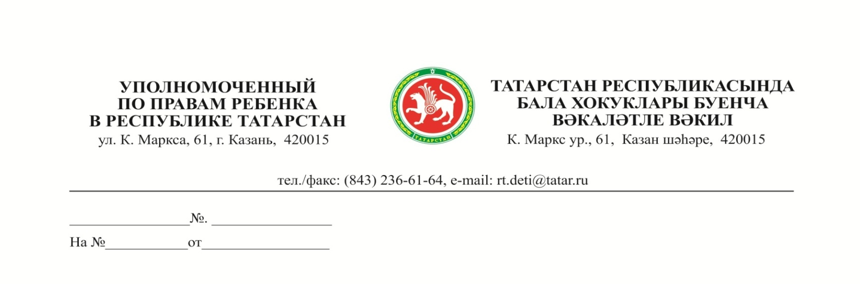
Главам,
руководителям исполнительных комитетов муниципальных районов
(городских округов)
Республики Татарстан
О проведении V Республиканского конкурса информационно-социальных видеороликов «Ребенок в мире прав»- «Бала хокук даирәсендә»

По инициативе Уполномоченного по правам ребенка в Республике Татарстан в целях популяризации Конвенции ООН о правах ребенка, информационно-правового просвещения детей и молодежи, стимулирования их социально-правовой активности, а также пропаганды позитивно направленной, общественно полезной творческой деятельности подрастающего поколения в сфере повышения правовой грамотности и правовой культуры 10 сентября 2018 года стартует V Республиканский конкурс информационно-социальных видеороликов «Ребенок в мире прав»- «Бала хокук даирәсендә».
Организаторами Конкурса являются Уполномоченный по правам ребенка в Республике Татарстан, Министерство образования и науки Республики Татарстан, Министерство по делам молодежи Республики Татарстан, Министерство юстиции Республики Татарстан, Республиканское агентство по печати и массовым коммуникациям «Татмедиа», Республиканская комиссия по делам несовершеннолетних и защите их прав, органы управления образованием и управления по делам молодежи и спорту исполнительных комитетов муниципальных образований Республики Татарстан, Региональная общественная организация «Совет детских организаций Республики Татарстан».
Участниками Конкурса могут выступать дети и молодежь в возрасте от 6 до 30 лет как индивидуально, так и в составе групп или творческих коллективов.
В целях подготовки и проведения Конкурса в 2018 году прошу вас организовать в территории широкую информационную кампанию по привлечению к участию в конкурсе детей и молодежи, руководителей детских и молодежных общественных организаций, организаций системы культуры, образования, спорта и молодежной политики и обеспечить активное участие представителей муниципального района (городского округа) в мероприятиях 1 заявочного этапа Конкурса, который будет проходить с 10 сентября по 20 октября 2018 г.
Приложение: Приказ о проведении Конкурса на 10 л. в 1 экз.

С уважением,
Г.Л. Удачина

